Nuestro Círculo

Año 12 Nº 583 Semanario de Ajedrez 26 de Octubre de 2013

BOBBY FISCHER ANALIZA
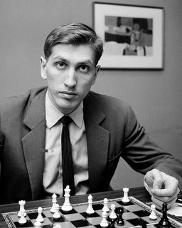
Recientemente han sido descubiertos unos antiguos vídeos de Bobby) Fischer probablemente grabados en Sarajevo en 1970. El que más adelante iba a ser campeón del mundo de ajedrez y muestra unas partidas clásicas de Capablanca y de Morphy.
La primer partida que analiza Fischer, es una de las más famosas de la historia del ajedrez. Se trata del encuentro entre el maestro estadounidense, Paul Morphy y dos jugadores aficionados, el alemán Duque Carlos de Brunswick y el aristócrata francés, Conde Isouard, quienes juntos se enfrentaron con Morphy. Esta partida es muy popular entre los monitores de ajedrez para enseñar a sus alumnos la importancia de desarrollar rápidamente las piezas y el valor que pueden tener los sacrificios de piezas en las combinaciones de mate y otros conceptos ajedrecísticos.

Morphy Paul …………………………. 1
Isouard + Brunswick ……………….. 0
(C41) Paris, 1858
Fischer, R.J.

1. e4 e5 2. Cf3 d6 3. d4 Ag4

Éste ya es un movimiento débil. Más adelante Steinitz comentó que no se recomendaba sacar los alfiles antes que los caballos, una buena pauta para cualquier principiante. El movimiento correcto era 3... Cd7)

4. dxe5 Axf3
Tiene que abandonar su alfil. Porque si toma 4…. dxe5 5.Dxd8+ Rxd8 6.Cxe5

5. Dxf3
Más tarde Steinitz señaló que había que capturar con el peón 5.gxf3 dxe5 6. Dxd8+ Rxd8 7. f4 y que hay que jugar ese final con dos alfiles. Mostró una variante para subrayar eso Cf6 8. fxe5 Cxe4 9. Ag2 Cc5 defendiendo el peón 10.b4 y tomar en b7 tras los movimientos con el caballo, es ganador. Eso es típico para las ideas de Steinitz y una variante típica también.

5... dxe5 6. Ac4
(Bobby se ríe). Tengo un amigo que muestra esta partida y dice “te puedo enseñar mi partida contra el Duque de
Brunswick". [La partida de Morphy que Fischer estaba comentando se jugó en la ópera de París entre dos jugadores aficionados fuertes, el alemán Duque Carlo de Brunswick y el aristócrata francés Conde Isouard].

6…Cf6 Para defender el mate [en f7]
Es curioso: jugué dos exhibiciones de simultáneas aquí en Sarajevo, y dos jugadores hicieron exactamente lo mismo:
6...Df6 Quizá era para intentar perder de la misma manera, para hacer una broma o algo así.
7.Db3 b6 8.Cc3 c6 para prevenir eso 9.Ag5 Un muy buen movimiento. Dg6.
(9...Dxg5 10.Axf7+ Re7 11.Axg8 gana.)
10.Td1
(No puede enrocarse: 10.0-0-0 xg5+ )
10...Ae7
10...d7 11.xf7+ xf7 12.xf7+ xf7 13.xd7+ y gana un peón en el final.
11.Axe7 xe7 12.xf7+ xf7 13.d8+ xd8 14.xf7
Ambos jugadores jugaron exactamente lo mismo hasta aquí, pero luego continuaron de maneras distintas [claro, ambos perdieron]. Bjelica: "¿Opina que Morphy habría jugado mejor que usted?" Fischer: "Bueno, ambos ganamos, ¿no?"

7.Db3

Esto ya es un movimiento ganador, porque está atacando dos peones. Ahora las negras jugaron un movimiento astuto:

7…De7 8.Cc3
Ahora toma 8.Dxb7 Cb4+ cambia las damas y juega durante mucho tiempo un final perdido.

8...c6 9.Ag5
Ahora las negras están en zugzwang. No pueden desarrollar su caballo [b8] porque su peón [en b7] está amenazado, el alfil queda bloqueado por la dama...

9…b5
Y ahora terminó con un precioso sacrificio:

10.Cxb5 cxb5 11.Axb5+ Cbd7
11...Rd8 12.Axf6 y Dd5+ y Dxa8

12.0-0-0
Está amenazando con capturar el caballo.
12…Td8
No puede capturar ni con el caballo ni con la dama con lo cual no se puede enrocar:
12...0-0-0 13.Aa6+ o Db7 y mate.
13.Txd7 Txd7 14.Td1
Ahora las blancas simplemente pueden tomar el caballo y la torre y tienen dos peones de ventaja.
14…De6 15.Axd7+
Morphy estaba aspirando la brillantez.
(15.Dxe6+ fxe6 16.Axf6 es un final fácil de ganar.)
15...Cxd7 16.Db8+ Cxb8 17.Td8++ 1–0
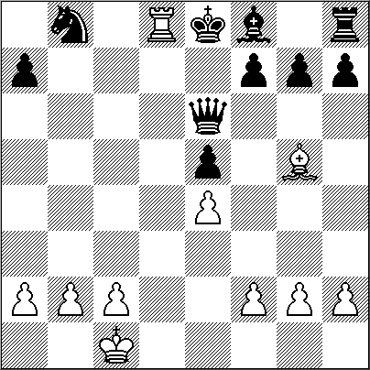

Capablanca,J ……………………….. 1
Kostic, B ……………………………... 0
[C10] La Habana, 1919
(Fischer, R. J.]

1.e4 e6 2.d4 d5 3.Cc3 Cf6 4.Ag5 dxe4 5.Cxe4 Cbd7 6.Cf3 Ae7 7.Cxf6+ Cxf6

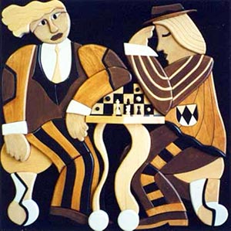
Esto es más débil porque no simplifica. [7...Axf6 Petrosian capturó con el alfil, tras lo cual es dificil ganar para las blancas.
8.Dd2 Axg5 9.Cxg5 Cf6 10.Ae2 0-0 11.Td1 Dd6 12.0-0 Ad7 13.Cf3 Tfd8 14.c4 Ac6 15.Ce5 Cd7 16.Cxc6 Dxc6 17.Af3 Da6 18.Dc3 Cf6 19.b4 c6 20.a4 Tac8 21.a5 b5 22.Tc1 h6 23.h3 bxc4 24.Dxc4 Dxc4 25.Txc4 Cd5 26.Tfc1 Tb8 27.Txc6 Txb4 28.Tc8 Txc8 29.Txc8+ Rh7 30.Ta8 Tb7 31.a6 Td7 32.Tb8 Td6 33.Ae2 Cc7 34.Tb7 Cxa6 35.Txf7 Cb4 36.Txa7 Txd4 37.Ag4 Td6 38.Te7 Cd5 39.Txe6 Txe6 40.Axe6 Cf6 1/2-1/2 (Fischer,R-Petrosian,T Estocolmo 1962]

8.Ad3 b6 9.0-0
Las blancas tienen el centro, buen desarrollo, opciones de ataque...
9...Ab7 10.De2 0-0 11.Tad1 h6
Es una jugada que debilita el flanco de rey.
12.Af4 Dd5
Otra jugada débil, amenazando al peón - si captura en c7 él captura en a2.
Pero, por supuesto, ataca a la dama:
13.c4 Dd8
Simueve la dama digamos 13...Dh5 capturamos el peón por nada: 14.Axc7; o aquí 13...Da5 podemos realizar esta jugada: 14.d5.

14.Ce5 Cd7

El caballo en e5 es muy fuerte, quiere retirarlo. No puede capturar 14...Dxd4 por el jaque:

15.Ah7+ Ab1

Las negras vieron que si capturan con el caballo: 15...Cxe5 16.dxe5 Dc8 17.Dd3 g6 18.Axh6 y la partida está perdida. 1-0

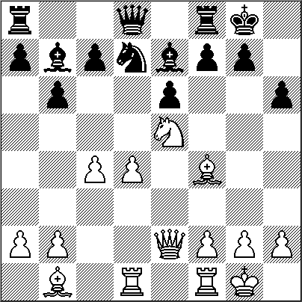

JUEGO CIENCIA EN CRISIS

La caída de la Unión Soviética, la irrupción de las computadoras y la extinción de los grandes maestros.

Por Damián Cáceres.

Dicen los que dicen que saben que la Edad de Oro del ajedrez ya pasó. Atrás quedaron aquellos memorables duelos entre genios a ambos lados de la cortina de hierro. Los nombres que jugaron para la memoria, hoy libran verdaderas batallas contra el olvido. Eran tiempos donde la Guerra Fría estaba en plena vigencia y Oriente era algo así como la personificación del demonio para Occidente. Y viceversa, claro. Eran tiempos de espías y riesgo nuclear.

El ajedrez, de cierta manera, formaba parte de una gran infraestructura montada por la vieja Unión Soviética para imponerse. Daniel Johnson explica en su libro “Rey blanco y reina roja. Historia del ajedrez durante la Guerra Fría” el cuadro de las relaciones entre ajedrez y política durante este período. Parte de la premisa de que el ajedrez de elite fue una especie de sismógrafo político, una válvula de escape y el teatro de operaciones en miniatura de la Guerra Fría. Desde ese momento, la Unión Soviética hizo del ajedrez un arma propagandística, una muestra de sus presuntos progresos y éxitos. Entonces, el juego, en sus más altos niveles de competición, se vio contaminado por intereses ajenos a su propia esencia con transgresiones a las reglas.

Duelos de titanes. En ese contexto, por caso, aparecen en la memoria las partidas entre los rusos Anatoly Karpov y Garry Kasparov allá por noviembre de 1985, cuando las calles de Moscú estaban inundadas de banderas rojas y dantescos retratos de Lenin para festejar el aniversario de la Revolución. “Con la caída del muro”, cuenta el periodista especializado Carlos Ilardo, “atrás quedaron esas épocas doradas. Sumado a eso, desde que se retiró la santísima trinidad ajedrecística (Karpov, Kasparov y Fischer), no hay grandes figuras reconocidas internacionalmente. La caída del Muro cambió por completo el panorama. Los soviéticos salieron por toda Europa. Entonces abundaban los grandes maestros y ahora hay una gran cantidad de ex soviéticos que viven en toda Europa”.
Pero más allá del mapa global que quedó tras 1989, un nuevo actor apare
ció por aquellos años: la computadora. La tecnología se enfrenta desde ese entonces –incluso antes– con el “deporte ciencia”. En los ’90, la computadora comenzaba a medirse con el hombre. En 1996, Deep Blue, desarrollada por IBM, era derrotada por el genio Kasparov. Un año después, la máquina vencía al brillante ruso. El ajedrez se convirtió en una pugna entre el hombre y la máquina por demostrar superioridad.
Deus ex machina. En el país cerca de un millón de personas juegan o han pasado por un tablero. El número lo aportan desde la Federación Argentina de Ajedrez y sirve para contextualizarlo dentro de los diez millones que lo hacen por día en los juegos en red a nivel planetario. La potencia que logró el ajedrez a través de internet es notable. “Hoy la información vuela, el ajedrez es el único deporte que se puede practicar por internet. Además los practican las tres edades, funciona como herramienta pedagógica en las escuelas y con un juego podés hacer una partida en cualquier lado. Creo que deberíamos aprovechar más estas ventajas”, explica Carolina Luján, Gran Maestra argentina, “ pero el choque entre el hombre y la computadora es algo meramente comercial”.

ESTUDIOS FANTÁSTICOS

Por José A. Copié

Vemos en esta nota una obra del genial compositor ruso, nacido en San Petersburgo, Aleksey Alekseyevich Troitzky (1866-1942) que posee un notable paralelismo con el famoso final de Saavedra-Barbier (el que sigue más abajo). Es claro que tal similitud no representará para los expertos una sorpresa ya que el final del Profesor francés, radicado en Glasgow, Georges Emil Barbier (1844-1895) * y completado luego por el clérigo español Fernando Saavedra (1947-1922) y publicado en 1895 por el periódico Glasgow Weekly Citizen, es muy conocido por los especialistas. Se sabe que la idea de este bonito y complejo Estudio tal vez provenga de una anterior que Josef Kling (1811-1876) y Bernhard Horwitz (1807-1885), quienes en The New Chess Player, 1953 expusieron lo que vemos a continuación:

Josef Kling y Bernhard Horwitz
The New Chess Player, 1853

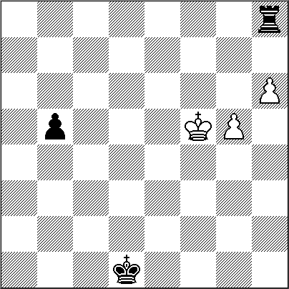

3 + 3 +

1.g6! [1.Rg6? b4–+] 1...Txh6 2.g7 Th5+ 3.Rf4! Th4+ 4.Rf3! [4.Rg3? Tc4! 5.g8D Rc2! y posición de resistencia irreductible. Tablas.] 4...Th3+ 5.Rg2= Se dice que esta obra se ha reproducido con el peón de "b5" de color blanco; pero de ser así no existiría la descripta resistencia de Torre contra Dama y, además, el Estudio tendría un Dual. Las modernas bases de datos muestran el Estudio tal cual se ve aquí.
Ahora veamos la mencionada obra de Barbier-Saavedra:

F. Saavedra y G. Barbier
Glasgow Weekly Citizen, 1895
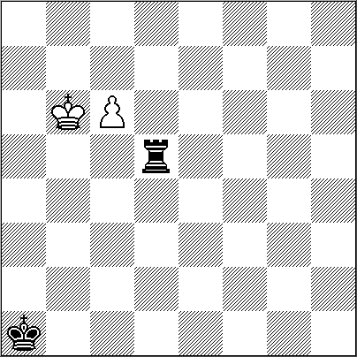
2 + 2 +

1.c7 Td6+ 2.Rb5 Td5+ 3.Rb4 Td4+ 4.Rb3 Td3+ 5.Rc2 Td4 6.c8T [Pero si aquí ponemos una Dama: 6.c8D? logramos luego de Tc4+ 7.Dxc4 un bello ahogado] 6...Ta4 7.Rb3+-
Este Estudio pero con el peón en la casilla “c7”, fue publicado por el Glasgow Weekly Citizen, ese mismo año de 1895, (una semana antes de la corrección realizada por Saavedra), aunque con el enunciado de tablas. Su autor era el Prof. Barbier.

Cabría preguntarse de quien es el mérito de esta interesante y prolífica idea (Prolífica porque se ramificó produciendo interesantes y bellos finales como el que luego verán expuesto en el Estudio de Troitzky): ¿De Josef Kling y Bernhard Horwitz, de los ajedrecistas que en un match disputado en 1895 en Londres** llegaron por tortuosos caminos a la posición de marras, o de algún otro jugador anónimo? Ha corrido bastante tinta en torno a esta cuestión pero, se han preguntado: ¿Quien tiene más mérito? Ya que siguiendo las reglas de la composición la obra en cuestión se la menciona como Estudio de Barbier y Saavedra o de Saavedra y Barbier.

Prefiero simplemente considerar que
en realidad es un mérito colectivo ¡todo el ajedrez es un mérito colectivo!, más allá de las creaciones individuales, los logros, los descubrimientos, todo es colectivo, todo responde a un proceso evolutivo-colectivo… la cultura de la humanidad está regida por tales leyes.
Pasemos a considerar y deleitarnos con el Estudio prometido:

Aleksey A. Troitzky
Ceské Slovo, 1924
Quinto Premio
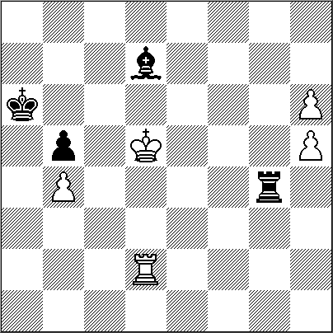

5 + 4 +

1.h7 Tg5+ 2.Rd6 Txh5 3.Rc7! [3.Rxd7? Txh7+=] 3...Ae6 Previene la amenaza de mate en "a2". 4.Rb8!! [4.Td6+ Ra7 5.Txe6 Txh7+ 6.Rc6 y hay varias maneras e hacer tablas: 6...Ra6 (o bien: 6...Th5, etc.)] 4...Ad5 Otras jugadas conducen al mate rápidamente, pero ahora la Torre negras está sobrecargada. 5.Txd5!! Txd5! [Es claro que la captura del peón es fatal: 5...Txh7? 6.Td6#] 6.h8T!! [La mecánica 6.h8D? falla por 6...Td8+!! 7.Dxd8 Ahogado!!] 6...Td6 Previene la amenaza de mate... pero. 7.Rc7!+- Se amenaza mate en "a8" y la Torre, las negras pierden. Como es dable observar el Tema Saavedra-Barbier luce en toda su plenitud.
Es obvio que esta nota no agota el tema puesto a consideración de los lectores ya que, como queda dicho, la idea se ha ramificado prolíficamente al igual que el famoso tema de Réti. Por ello oportunamente volveremos sobre el mismo pues existen varios Estudios que han enriquecido el modelo original.

* Georges Emil Barbier , fue Campeón de ajedrez de Escocia y responsable de la columna especializada en ajedrez del Glasgow Weekly Citizen.

** Se dice que la idea madre de esta obra no sólo abreva en la posición ya vista de J. Kling y B. Horwitz, sino también de una partida en vivo disputada en un match realizado en 1895 entre Richard H. F. Fenton (1837-1016) y William N. Potter (1840-1895), en el City of London Chess Club.

DIJO ALEKHINE

Ajedrez.
El ajedrez no es para mí un juego, sino un arte. Sí, considero que es un arte y me hago cargo de todas las obligaciones que eso implica. Con el ajedrez eduqué mi carácter. Los escaques enseñan, ante todo, a ser objetivos. Uno puede llegar a ser gran maestro en este juego sólo si reconoces tus errores y defectos.
Lucha.
Yo no juego al ajedrez, lucho en el ajedrez. Por consiguiente, trato de combinar la táctica con la estrategia, lo fantástico con lo científico, lo combinativo con lo posicional, y trato de responder a las demandas de cada posición específica.
Para la lucha ajedrecística es necesario ante todo, conocer la naturaleza humana, comprender la psicología del adversario. Antes luchábamos contra las piezas, pero también lo hacemos contra nuestro rival convertido en un enemigo por su voluntad, contra sus características individuales y contra los nervios.
Fantasía
Cuando juego al ajedrez, dentro de mí se libra una extraña batalla entre la fantasía por un lado y el razonamiento sensato por el otro.
El exceso de imaginación o de pensamiento racional puede ser igualmente peligroso. Esas dos fuerzas tiran hacia lados opuestos y, sin embargo, hay que mantenerlas en armonía.

NUESTRO CÍRCULO
Director: Arqto. Roberto Pagura
ropagura@fibertel.com.ar
(54 -11) 4958-5808 Yatay 120 8ºD
1184. Buenos Aires – Argentina

